МИНОБРНАУКИ РОССИИ

Федеральное государственное бюджетное образовательное учреждение высшего образования

НИЖЕГОРОДСКИЙ ГОСУДАРСТВЕННЫЙ ТЕХНИЧЕСКИЙ

УНИВЕРСИТЕТ им. Р.Е.АЛЕКСЕЕВА

Институт радиоэлектроники и информационных технологий

Кафедра информатики и систем управления

ОТЧЕТ

по лабораторной работе №4

по дисциплине

Сети и телекоммуникации

РУКОВОДИТЕЛЬ:

________________ Гай В.Е.

(подпись) (фамилия, и.,о.)

СТУДЕНТ:

________________ Кардынов М. В.

(подпись) (фамилия, и.,о.)

19-АС

(шифр группы)

Работа защищена «___» ____________

С оценкой ________________________

Нижний Новгород 2021

**Ход работы:**

* Запустить UDP сервер на одном из компьютеров. Подключиться к UDP серверу с помощью TCP клиента. Объяснить полученные пакеты в WireShark.

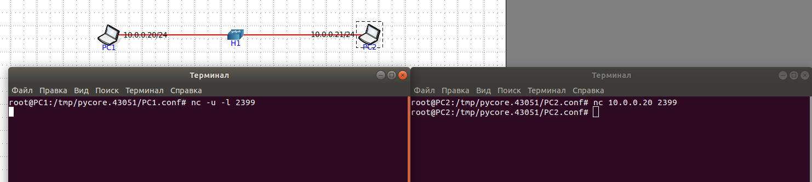

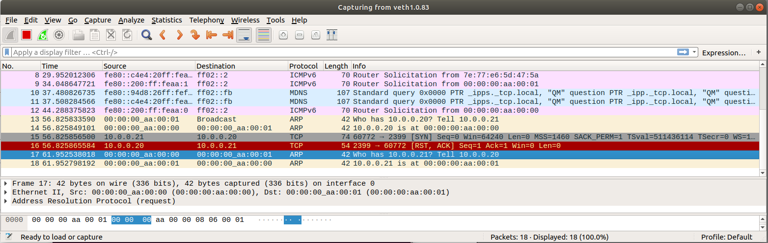

В Wiresharke показано, что связь обрывается. Этому свидетельствует флаг RST в строчке 17. Т.е TCP клиент делает запрос UDP серверу, но не получает ответа.

* Запустить TCP клиент, сервер, передать данные, затем прервать соединение (Ctrl + C) на стороне сервера. Объяснить полученные пакеты в WireShark.

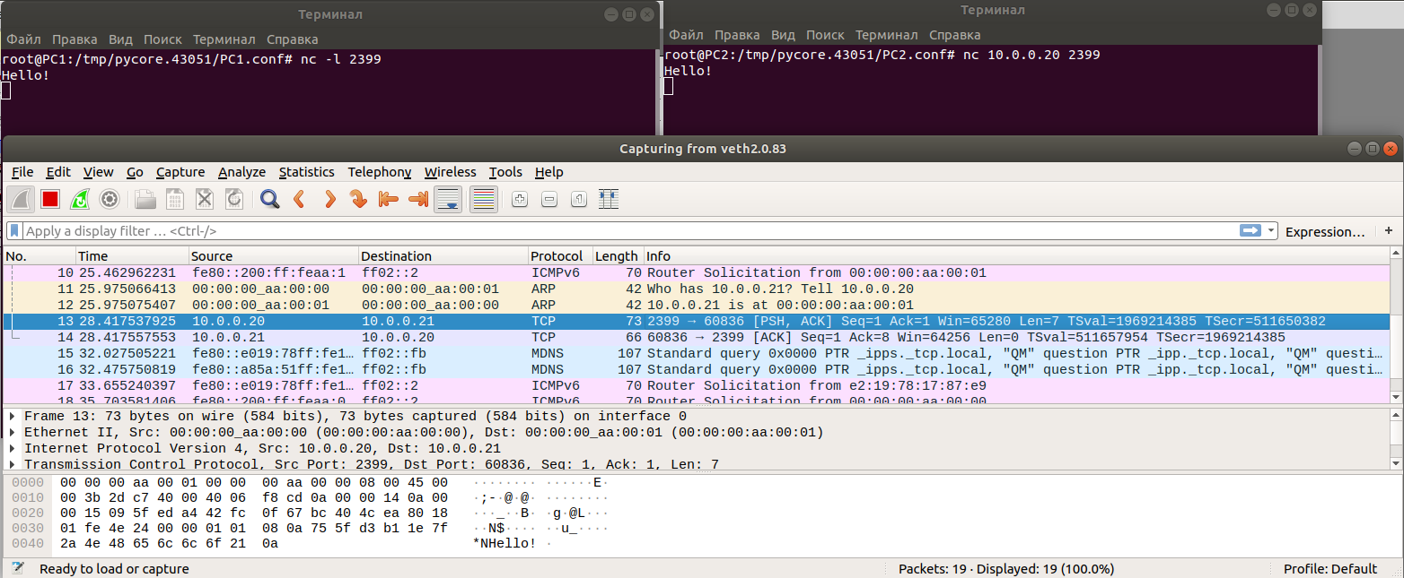

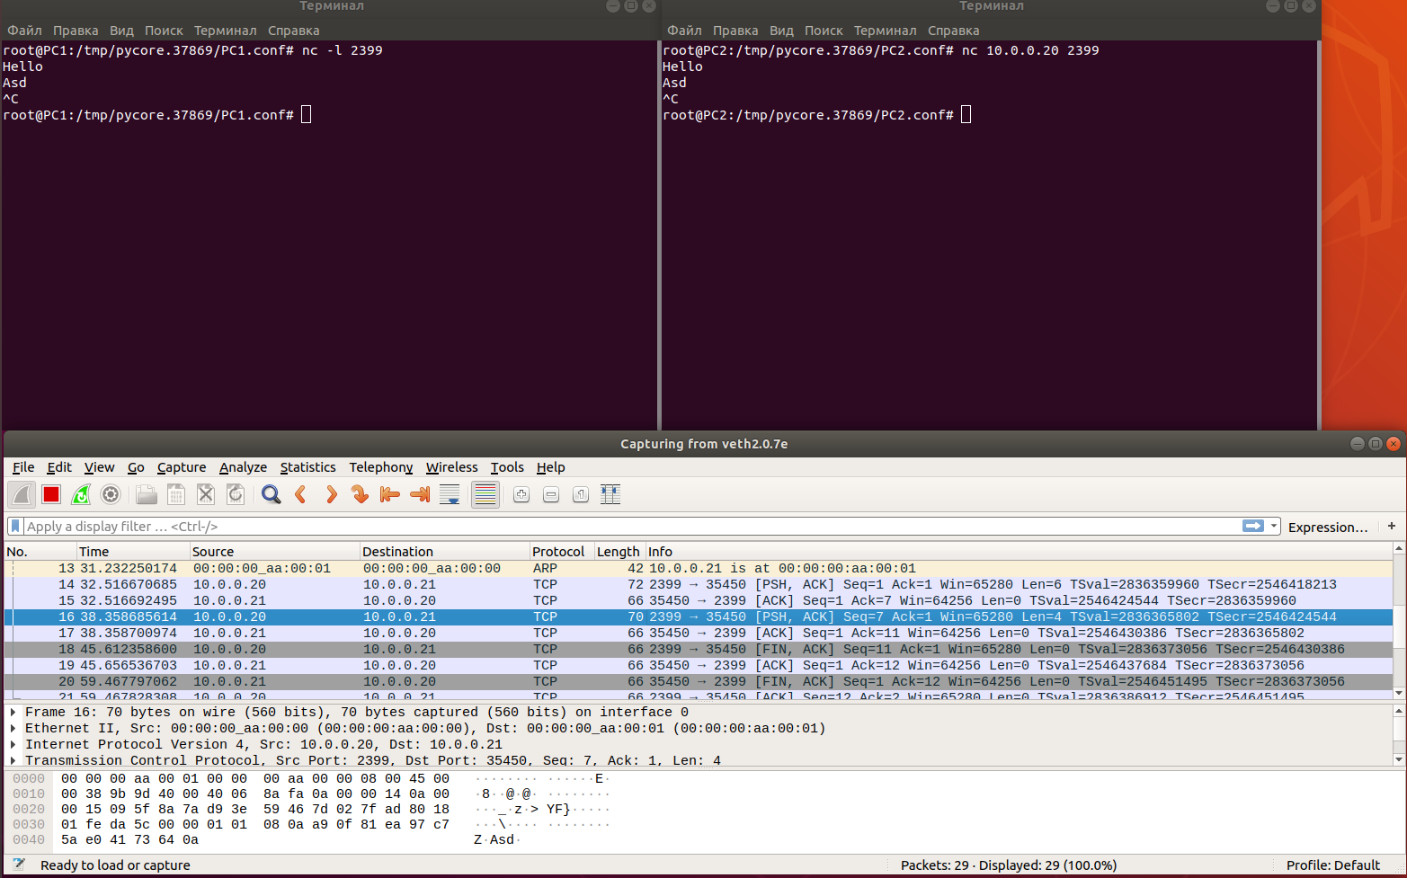

Запускаем TCP клиент, сервер, передаем данные и прерываем соединение на стороне сервера. Когда это происходит, у клиента соединение автоматически не прерывается, потому что ожидается, что соединение будет прервано со стороны клиента. И если мы будем пытаться отправить какой-нибудь пакет, то вылетит ошибка.

* Запустить TCP клиент, сервер, передать данные, затем прервать соединение (Ctrl + C) на стороне клиента. Объяснить полученные пакеты в WireShark.

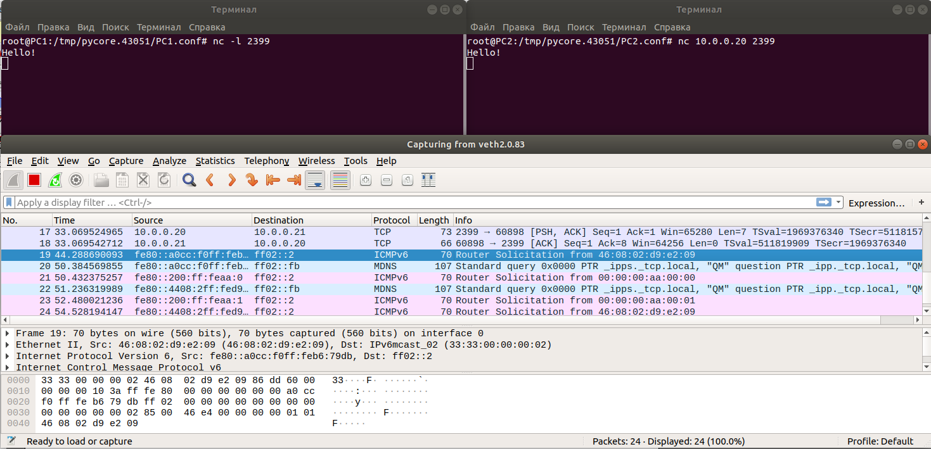

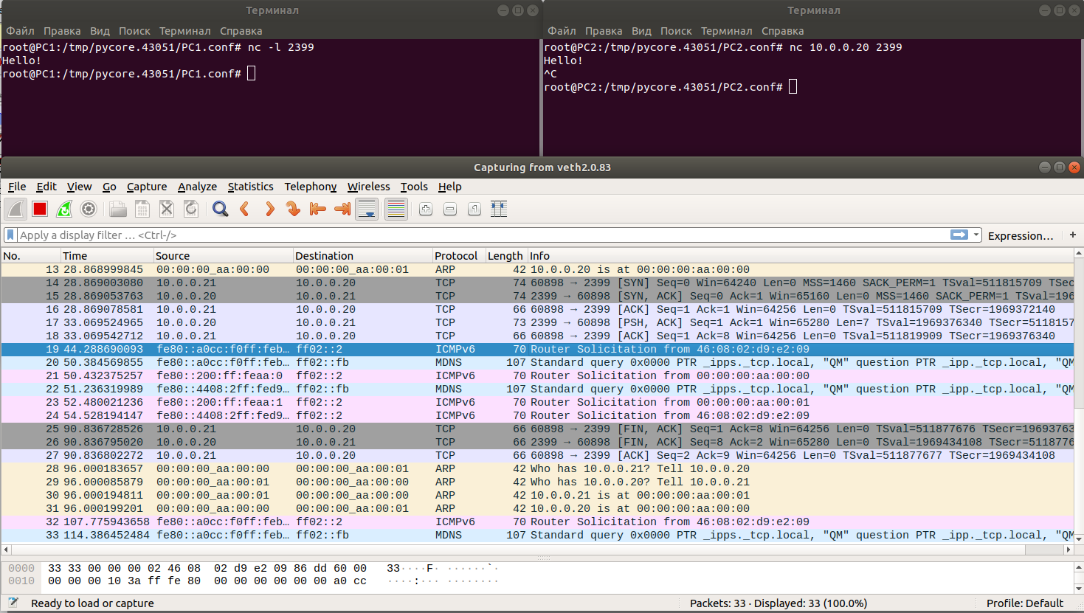

Точно также устанавливаем соединение, а прерывание клиента происходит на этапе FIN ACK. Т.е когда мы прерываем соединение на стороне клиента, у нас автоматически прерывается соединение на сервере. Пакеты, отправленные до этого все доходят.

* Запустить UDP сервер на одном из компьютеров. Подключиться к UDP серверу с помощью UDP клиента. Передать данные. 